Конспект НОД по ФЭМП в подготовительной группе по теме «Морское путешествие»

Интеграция образовательных областей: познание, коммуникация, музыка, социализация, чтение художественной литературы.
Виды детской деятельности: игровая, познавательно - исследовательская, коммуникативная.
Цель: систематизировать знания о числе 8 и цифре 8; формировать представление о составе числа 8 из двух меньших; упражнять в составлении изображения предмета (корабля), передавая основную форму из геометрических фигур.
Материалы и оборудование: карточки, геометрический материал и предметы для счета; цветная бумага; иллюстрации, изображающие разные корабли.
Ход:
1. Вводное слово воспитателя. Введение игрового момента.
Звучит мелодия песни «Мы пришли сегодня в порт»
Почему пароход не садится на мель,
А по курсу идет сквозь туман и метель?
Потому что, потому что, вы заметьте – ка,
Капитану помогает … (математика)
- Итак, мы начинаем путешествие по волнам, по морям на нашем кораблике. Никто не знает, когда и как впервые человек поплыл по воде. Уже много лет тому назад люди стали использовать для передвижения водоемы. Они научились переплывать реки, преодолевать озера, перебираться с острова на остров. Жители разных стран научились строить лодки, выдалбливая их из стволов деревьев, сшивая их из коры. Плавали и на надутых шкурах. Затем появились плоты, первые корабли – кочи, ладьи, торговые и военные суда, пароходы, теплоходы.
2. Упражнение на закрепление счета.
Капитан берет бинокль (показ бинокля),
Но бинокль помочь не мог.
Капитану так обидно –
Даже берега не видно.
Закружит волны кружевные –
Вот и кораблекрушенье.
- Рассмотрите карточки на доске: Чем они отличаются и чем похожи?

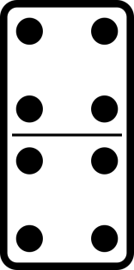
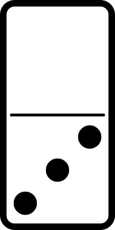
●
● ●
Воспитатель: - Рассмотрите морские волны.
- Сколько всего мячиков на первой волне? (7) Сколько нужно добавить, чтобы их стало 8? (1)
- Сколько мячиков на второй волне? (9) Сколько нужно убрать, чтобы их стало 8? (1)
- Сколько мячиков на третьей волне? (4) Сколько нужно нарисовать, чтобы их стало 8? (4)
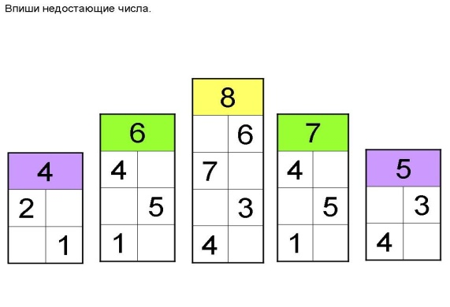
3. Упражнение на закрепление состава чисел

4. Воспитатель предлагает детям рассмотреть картинку корабля, составить корабль из геометрических фигур по образцу.
- Какие геометрические фигуры использованы? Назовите каждую часть корабля. (Корпус, нос, корма, надпалубные надстройки, трубы). Определите цвет и форму корпуса, носа, кормы, надпалубных надстроек, труб. (Прямоугольники, квадраты, треугольник).
5. Итог занятия.
- Корабли собраны. Что происходит?
Вдруг обрадован моряк:
Загорается маяк (показ рисунка).
В самой темноте как раз
Показался красный глаз.
Поморгал – и снова нет,
И опять зажегся свет:
Здесь, мол, тихо – все суда
Заплывайте вот сюда.
- Каких только кораблей и судов нет в нашей бухте!
Волны, как теперь ни ухайте,-
Все, кто плавал, - в тихой бухте.
- Капитаны привели свои корабли в назначенное место.

